|  |  |
| --- | --- |
| **Gerb-BMSTU_01** | **Министерство науки и высшего образования Российской Федерации**  **Федеральное государственное бюджетное образовательное учреждение**  **высшего образования**  **«Московский государственный технический университет**  **имени Н.Э. Баумана**  **(национальный исследовательский университет)»**  **(МГТУ им. Н.Э. Баумана)** |

Факультет «Информатика и системы управления»

Кафедра «Программное обеспечение ЭВМ и информационные технологии»

**ОТЧЁТ ПО ЛАБОРАТОРНОЙ РАБОТЕ №7**

«Сбалансированные деревья, хеш–таблицы»

**по курсу «Типы и структуры данных»**

Студент: Шимшир Эмирджан Османович

Группа: ИУ7-33Б

Студент **\_\_\_\_\_\_\_\_\_\_\_\_\_\_\_\_\_** Шимшир Э.О.

*подпись, дата фамилия, и.о.*

Преподаватель **\_\_\_\_\_\_\_\_\_\_\_\_\_\_** Барышникова М.Ю.

*подпись, дата фамилия, и.о.*

Оценка \_\_\_\_\_\_\_\_\_\_\_\_\_\_\_\_\_\_\_\_\_\_\_\_\_\_\_\_\_\_\_\_\_\_

**Условие задачи**

Используя предыдущую программу (задача No6), сбалансировать полученное дерево. Вывести его на экран в виде дерева. Построить хеш-таблицу из слов текстового файла. Осуществить поиск введенного слова в двоичном дереве поиска, в сбалансированном дереве и в хеш-таблице. Сравнить время поиска, объем памяти и количество сравнений при использовании различных структур данных.

**Техническое задание**

Входные данные

Для корректной работы программы нужно заполнить из файла двоичное дерево поиска, сбалансированное дерево и хеш-таблицу.

Выходные данные

Вывод структур данных и результатов измерения времени при поиске элементов в структурах данных и файле.

Задачи, реализуемые программой

1. Ввод данных их файла
2. Вывод ДДП
3. Вывод АВЛ-дерева
4. Вывод хеш-таблицы
5. Поиск слова в ДДП, сбалансированном дереве, хеш-таблице и файле, вывод измерений времени, памяти и количества сравнений

Допущения

При вводе пункта меню необходимо вводить только числа.  
Слова необходимо вводить на английском языке

Длина вводимых слов должна быть не более 20 символов  
Пробелы и знаки препинания не допускаются

Описание внутренних структур данных

Структура для хранения дерева:

typedef struct tree\_t  
{  
 char \*word;  
 int height;  
 struct tree\_t \*left;  
 struct tree\_t \*right;  
} tree\_t;

*char \*word* - значение текущей вершины;  
*int height* - высота вершины относительно других вершин;  
*struct tree\_t \*left* - указатель на левого потомка;  
*struct tree\_t \*right* - указатель на правого потомка;

Память под описанные выше структуры данных выделяется динамически

Структуры для хранения хеш-таблицы:

typedef struct hash\_table\_t  
{  
 int count;  
 hash\_t \*\*array;  
} hash\_table\_t;

*int count* — размер хеш-таблицы;  
*hash\_t \*\*array* — массив указателей на список — структуру данных, описанную следующим образом:

typedef struct hash\_t  
{  
 char word[WORD\_SIZE];  
 struct hash\_t \*next;  
} hash\_t;

*char word[WORD\_SIZE]* — значение текущего элемента списка;

*struct hash\_t \*next* — указатель на следующий элемент списка;

*WORD \_ SIZE* = 20;

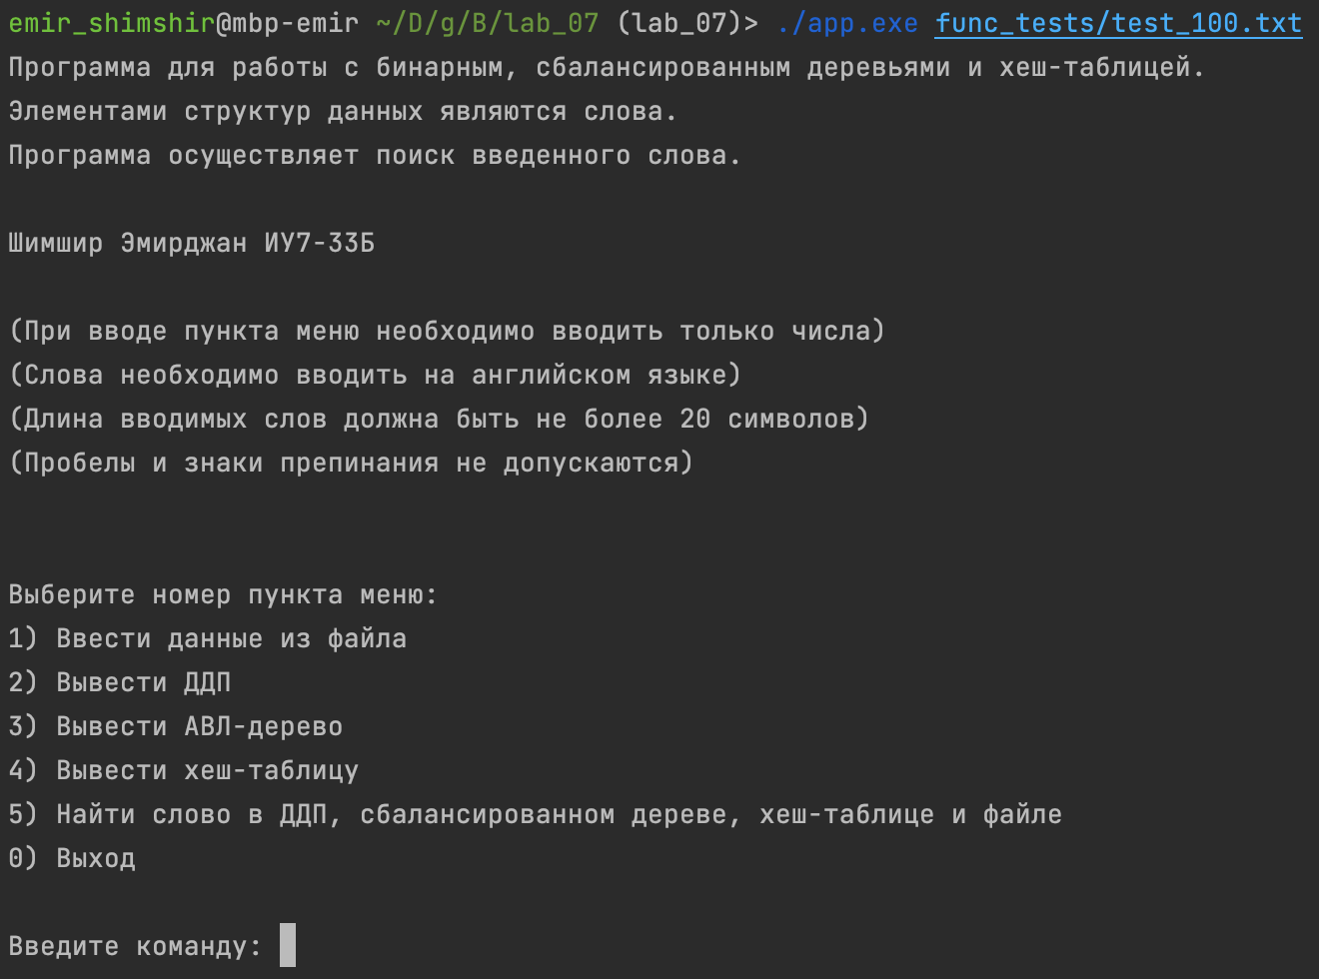Описание меню и функций программы

1.

1. Пользователь вводит имя файла как аргумент командной строки при запуске программы

2. Пользователь загружает данные из файла

3. Пользователь выводит ДДП

4. Пользователь выводит АВЛ-дерево

5. Пользователь выводит хеш-таблицу

6. Пользователь ищет слова в деревьях, хеш-таблице и файле, также ему доступны результаты измерения времени, размера структур данных и количества сравнений при поиске

Пример вывода структур данных

Исходный файл с данными:

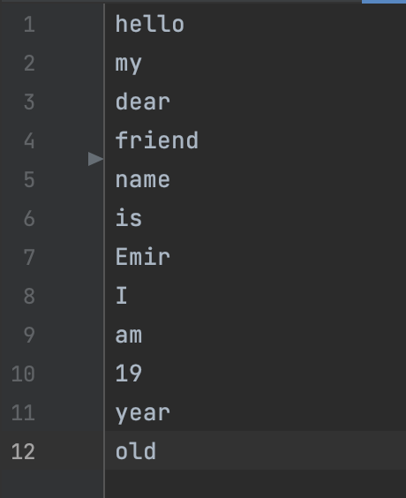

Вывод ДДП в виде *.png* картинки (graphviz):

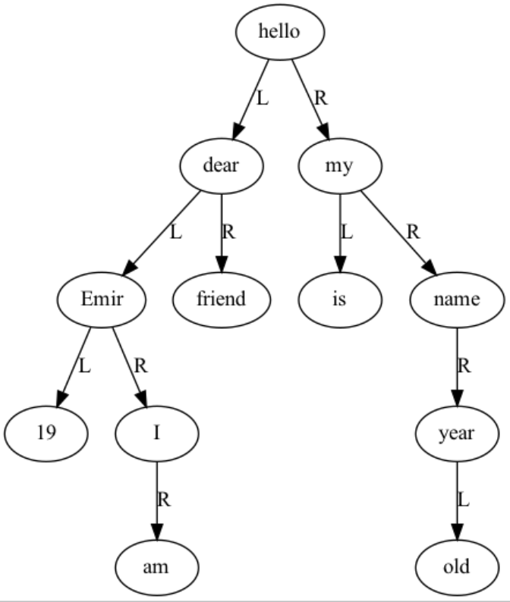

Вывод АВЛ - дерева в виде *.png* картинки (graphviz):

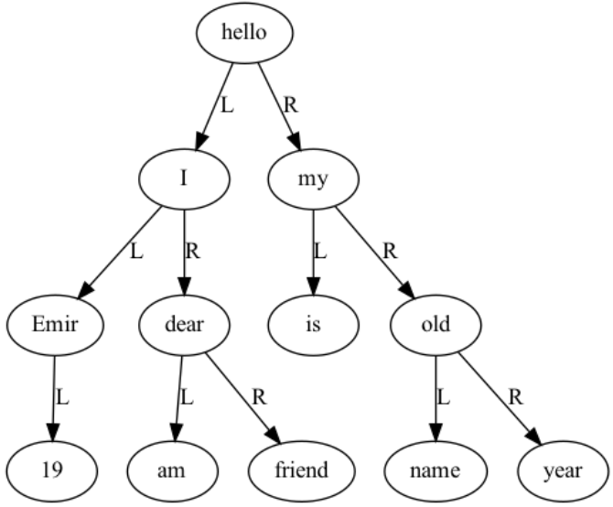

Вывод хеш-таблицы в консоли:

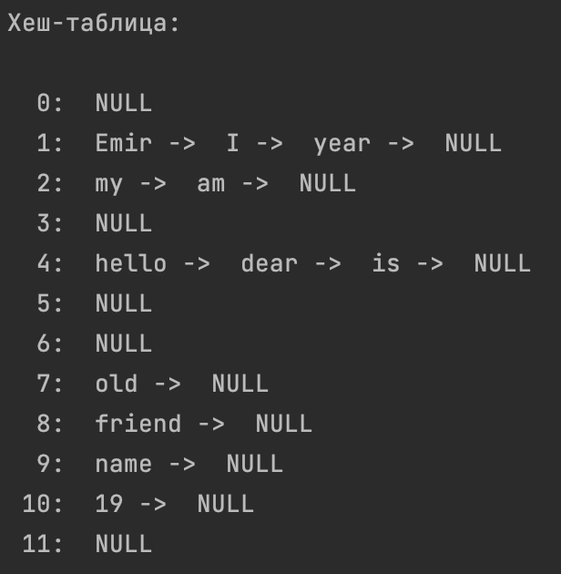

Описание функций

/\*  
\* Функция создает узел дерева  
\*  
\* Принимает слово и глубину, возвращает указатель на новый узел  
\*/  
tree\_t \*create\_node(char \*word, int h);

/\*  
\* Функция добавляет новый узел в дерево  
\*  
\* Принимает указатель на корень, слово, указатель на глубину  
\*/  
static tree\_t \*add\_node(char \*word, tree\_t \*tree, int \*h);

/\*  
\* Функция очищает дерево  
\*  
\* Принимает указатель на корень дерева  
\*/  
void free\_tree(tree\_t \*tree);

/\*  
\* Функция ищет слово в дереве  
\*  
\* Принимает указатель на корень дерева, слово и указатель на количество сравнений  
\*/  
int find\_tree(tree\_t \*tree, char \*word, int \*count\_cmp);

/\*  
\* Функция балансирует дерево  
\*  
\* Принимает указатель на корень дерева  
\*/  
static tree\_t \*balance(tree\_t \*tree);

/\*  
\* Функция создает хеш-таблицу  
\*  
\* Принимает указатель на хеш-таблицу и размер  
\*/  
int hash\_table\_init(hash\_table\_t \*table, const int table\_size);

/\*  
\* Функция ищет слово в хеш-таблице  
\*  
\* Принимает указатель на хеш-таблицу, слово, максимальное число коллизий, количество сравнений  
\*/  
hash\_t \*hash\_find\_in\_table(hash\_table\_t \*hash\_table, char \*word, int collision, int \*code, int \*cmp);

/\*  
\* Функция печатает хеш-таблицу  
\*  
\* Принимает указатель на хеш-таблицу  
\*/  
void print\_table(hash\_table\_t \*table);

Описание алгоритма и исследование полученных результатов

Дерево двоичного поиска

Искомое слово сравнивается со словом, находящимся в текущей вершине. Если они совпадают — поиск завершен, если искомое слово меньше — поиск продолжается в левом поддереве вершины, иначе — в правом.

Сбалансированное дерево

Алгоритм аналогичен ДДП.

Хеш-таблица

Для каждого элемента таблицы: определяется хеш-значение, по хеш-значению элемент добавляется в односвязный список (метод цепочек устранения коллизий).

ключом является остаток от деления суммы кодов символов строки на размер таблицы.

При поиске в хеш-таблице считается число сравнений для элемента. Если оно превышает введенное пользователем, происходит реструктуризация хеш- таблицы.

Реструктуризация хеш-таблицы: размер таблицы увеличивается в 2 раза и для нового размера таблицы все слова получают новые хеш-значения и запоняют таблицу.

Полученные результаты

Результаты измерения времени при поиске слов в деревьях, хеш-таблице и файле при различном количестве исходных элементов. Время измерений считается как среднее арифметическое при поиске всех слов из исходного файла. При проведении экспериментов программа была скомпилирована без оптимизаций (**-O0**), внешние задачи отсутствовали.

Время (в тиках):

|  |  |  |  |  |
| --- | --- | --- | --- | --- |
| **Число элементов** | **ДДП** | **Сбалансированное дерево** | **Хеш-таблица** | **Файл** |
| 50 | 370 | 311 | 79 | 11902 |
| 100 | 415 | 361 | 93 | 17546 |
| 500 | 521 | 429 | 76 | 54198 |
| 1000 | 577 | 481 | 88 | 94374 |

Объем памяти (в байтах):

|  |  |  |  |  |
| --- | --- | --- | --- | --- |
| **Число элементов** | **ДДП** | **Сбалансированное дерево** | **Хеш-таблица** | **Файл** |
| 50 | 1600 | 1600 | 1048 | 298 |
| 100 | 3200 | 3200 | 1608 | 618 |
| 500 | 16000 | 16000 | 7320 | 3239 |
| 1000 | 32000 | 32000 | 11548 | 6522 |

**Тестирование**

Позитивные тесты

|  |  |  |  |
| --- | --- | --- | --- |
| **№** | **Тест** | **Ввод** | **Вывод** |
| 1 | Вывод ДДП | 2 | ДДП |
| 2 | Вывод сбалансированного дерева | 3 | Сбалансированное дерево |
| 3 | Вывод хеш-таблицы | 4 | Хеш-таблица |
| 4 | Поиск | 5 | Временная и количественная характеристика |

Негативные тесты

|  |  |  |  |
| --- | --- | --- | --- |
| **№** | **Тест** | **Ввод** | **Вывод** |
| 1 | Неверный пункт меню: больше 5 | 6 | Команда введена неверно |
| 2 | Неверный пункт меню: меньше 0 | -1 | Команда введена неверно |
| 3 | Неверный пункт меню: не целое число | fsdfs | Команда введена неверно |
| 4 | Неверное имя файла | Несуществующее имя файла | Ошибка открытия файла |
| 5 | Пустой файл | Пустой файл | Файл пустой |
| 6 | Неверное число допустимых сравнений: буква | 5, а | Неверное число допустимых сравнений |
| 7 | Неверное число допустимых сравнений: меньше 1 | 5, 0 | Неверное число допустимых сравнений |
| 3 | Любое действие меню 2-5, если не загружены данные | 2-5 | Дерево не загружено из файла |

**Контрольные вопросы**

1. Чем отличается идеально сбалансированное дерево от АВЛ-дерева?

У идеально сбалансированного дерева число вершин в левом и правом поддеревьях отличается не более, чем на единицу. У каждого узла АВЛ-дерева высота двух поддеревьев отличается не более, чем на единицу.

2. Чем отличается поиск в АВЛ-дереве от поиска в дереве двоичного поиска?

Поиск в АВЛ-дереве происходит быстрее, чем поиск в дереве двоичного поиска и с меньшим числом сравнений.

3. Что такое хеш-таблица, каков принцип ее построения?

Хеш-таблица - массив, заполненный в порядке, определенным хеш-функцией.

Принцип построения: хеш-функция ставит в соответствие каждому ключу ki индекс ячейки j, где расположен элемент с этим ключом. Таким образом:

h (ki) = j, если j=(1, m), где j принадлежит множеству от 1 до m, а m. –размерность массива.

4. Что такое коллизии? Каковы методы их устранения?

Коллизии - ситуации, когда разным ключам соответствует одно значение хеш- функции, то есть, когда h(K1)=h(K2), в то время как K1 ≠ K2.

Методы устранения:

1) Внешнее (открытое) хеширование (метод цепочек). В случае, когда элемент таблицы с индексом, который вернула хеш-функция, уже занят, к нему присоединяется связный список. Таким образом, если для нескольких различных значений ключа возвращается одинаковое значение хеш-функции, то по этому адресу находится указатель на связанный список, который содержит все значения.

2) Внутреннее (закрытое) хеширование (открытая адресация). В этом случае, если ячейка с вычисленным индексом занята, то можно просто просматривать следующие записи таблицы по порядку до тех пор, пока не будет найден ключ K или пустая позиция в таблице.

5. В каком случае поиск в хеш-таблицах становится неэффективен?

Если для поиска элемента необходимо более 3–4 сравнений, то эффективность использования хеш-таблицы пропадает.

6. Эффективность поиска в АВЛ деревьях, в дереве двоичного поиска и в хеш- таблицах.

АВЛ-деревья : **O(log2(n))** ДДП : **O(log2(n)) - O(n)** Хеш-таблица: **O(1)**

Вывод

При сравнении поиска слова в четырех структурах данных (дерево двоичного поиска, сбалансированное, хеш-таблица и файл) я получил следующие результаты.

Самой эффективной структурой данных по времени обработки является хеш- таблица (в 5 раз быстрее, чем ДДП и в 4 раза быстрее, чем сбалансированное). Выигрыш по времени объясняется числом сравнений при поиске (при отсутствии коллизий количество сравнений при поиске слова равно 1). Объем памяти хеш- таблицы меньше в 2 раза, чем объем памяти, выделенной под деревья.

Самой эффективной структурой данных по занимаемому объему памяти является файл (в 5 раз меньше, чем деревья и в 3 раза меньше, чем хеш-таблица). При этом файл является самой неэффективной структурой данных по времени, так как все слова в файле идут последовательно и необходимо пройти все слова, лежащие до искомого.

Сравнение двух реализаций деревьев (ДДП и сбалансированного) показало, что поиск слова в сбалансированном дереве происходит быстрее в 1.2 раза, чем в ДДП, что объясняется меньшей высотой сбалансированного дерева. Объем занимаемой памяти двух реализаций одинаков.